Actividad UD02_T3 -Temperatura

Índice
Actividad UD02_T3 -Temperatura 1
1. Investiga e instala un programa para controlar la temperatura de la CPU y/o GPU. Realiza un informe con los datos obtenidos. 3
Puedes utilizar el software Open Hardware Monitor o cualquier otro. 3
2. Investiga qué es un test de estrés. 3
3. Investiga e instala un programa para controlar la ventilación interna de un equipo informático. Realiza un informe con los datos obtenidos. 5
Puedes utilizar el software Speedfan o cualquier otro. 5

Envía las respuestas a las siguientes actividades en un documento pdf.

Investiga e instala un programa para controlar la temperatura de la CPU y/o GPU. Realiza un informe con los datos obtenidos.

Puedes utilizar el software Open Hardware Monitor o cualquier otro.
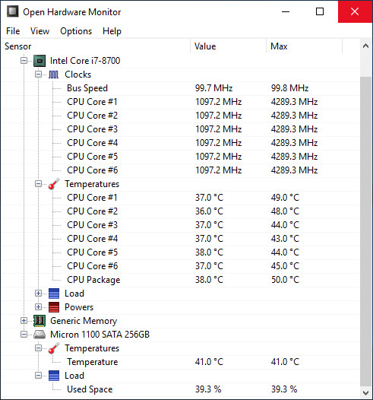

Investiga qué es un test de estrés.

Un test de estrés en informática es una prueba que se realiza para determinar la estabilidad de un sistema o componente bajo condiciones de alta carga. Su objetivo es medir el rendimiento del software al sobrecargar sus indicadores normales de funcionalidad.
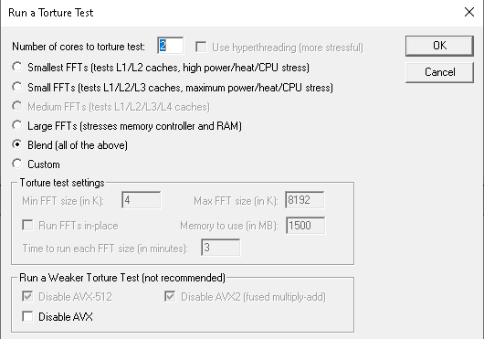
Sigue los pasos relatados en el enlace para realizar un test de estrés: https://www.mersenne.org/download/#stresstest

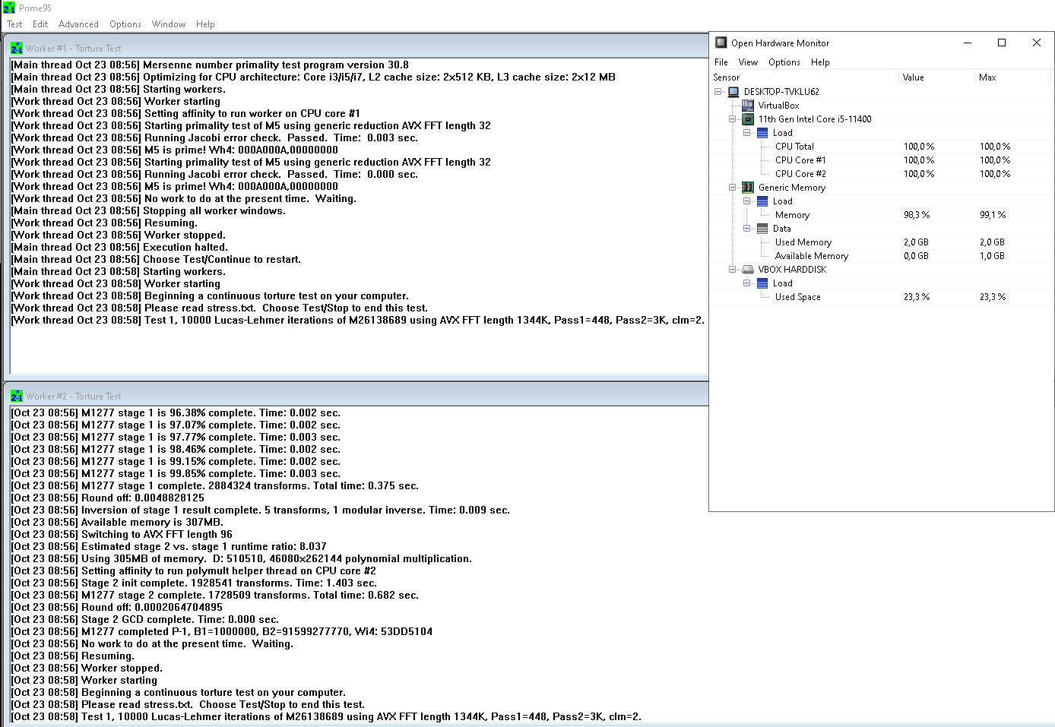
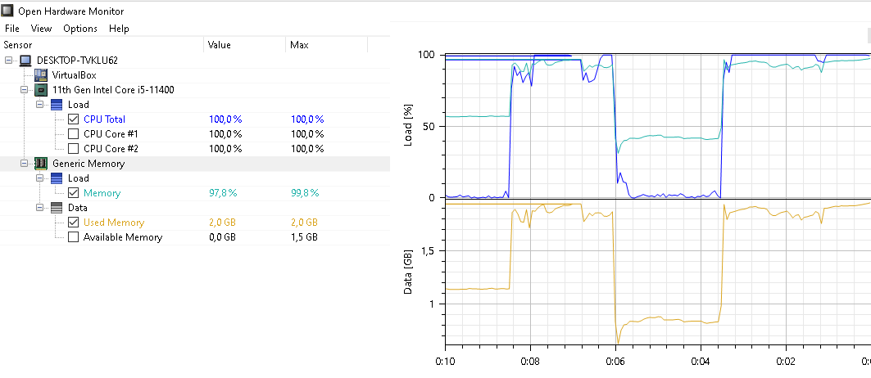

Investiga e instala un programa para controlar la ventilación interna de un equipo informático. Realiza un informe con los datos obtenidos.

Puedes utilizar el software Speedfan o cualquier otro.
